Лабораторная работа
Работа со связанной базой данных: отчеты и формы

Задание 1. Откройте программу Microsoft Access и создайте базу данных, схема которой представлена на рисунке 1.
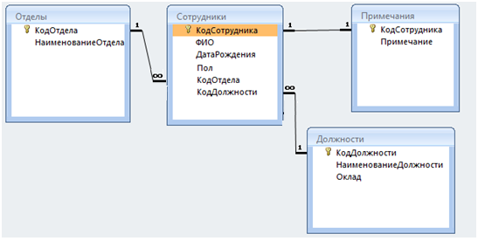
Рисунок 1
1) Создайте таблицу Отделы (Создание→Таблица, Режим→Конструктор). Заполните данные произвольным образом (минимум три записи).
- КодОтдела – Числовой (ключевое)
- НаименованиеОтдела – Текстовый
2) Аналогичным образом создайте таблицу Должности (три записи):
- КодДолжности – Числовой (ключевое)
- НаименованиеДолжности – Текстовый
- Оклад – Денежный
3) Создайте и заполните таблицу (минимум 5 записей) Сотрудники со следующими полями:
- КодСотрудника – Текстовый (ключевое)
- ФИО – Текстовый
- ДатаРождения – Дата/Время
- Пол – Логический (1 – мужской, 0 – женский)
- КодОтдела – Мастер Подстановок (таблица Отделы)
- КодДолжности – Мастер подстановок (таблица Должности)
4) Создайте и заполните таблицу Примечания:
- КодСотрудника – Мастер подстановок (ключевое)
- Примечание – Текстовый (можете внести сведения об образовании)
Проверьте, что КодСотрудника в таблице Примечания можно выбрать из выпадающего списка.
5) Откройте схему данных (вкладка Работа с базами данных→Схема данных), выделите каждую связь и нажмите изменить. Установите параметры: целостность и каскадное обновление.
Задание 2. Создайте произвольные форму и отчет
а) Создайте отчет с помощью конструктора отчетов. В отчете разместите информацию о списке всех сотрудников в отделах. В отчете должна быть информация о ФИО, Дате рождения и должности (вкладка Конструктор→Добавить Поля). Оформите отчет по своему желанию. Можете использовать различные выравнивание на вкладке Упорядочить. Также у всех ячеек может быть изменен цвет, шрифт и т.д. Возможный вариант первой страницы отчета приведен на рисунке 2.
б) Создайте форму с помощью конструктора форм. В отчете разместите информацию о сотрудников. В отчете должна быть информация о ФИО, Дате рождения, образовании и о поле человека (вкладка Конструктор→Добавить Поля). Также можете добавить любое изображение (например, это будет возможный логотип компании или фото сотрудника). Оформите форму по своему желанию. Можете использовать различные выравнивание на вкладке Упорядочить. Также у всех ячеек может быть изменен цвет, шрифт и т.д. Возможный вариант страницы формы приведен на рисунке 3.
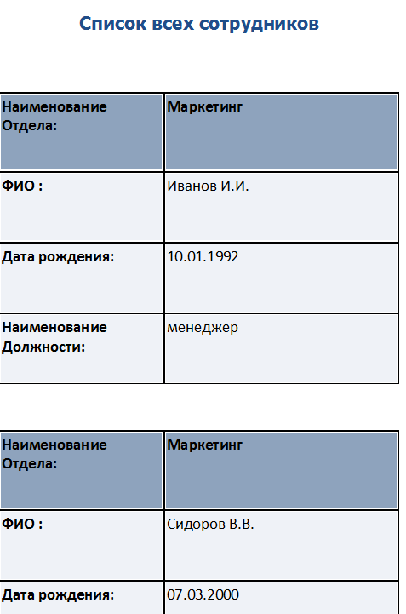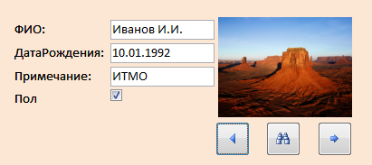
Рисунок 2 Рисунок 3
в) Добавьте к таблице Сотрудники поле (столбец) Фото (тип Вложение). Заполните его произвольными фотографиями. Добавьте столбец на форму или отчет из предыдущего задания (или создайте новую форму или новый отчет). Для отображения на отчете можете использовать Элемент управления «Рисунок» или можете перетащить непосредственно как элемент из таблицы (с помощью кнопки «Добавить поля»).
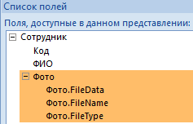

Задание 3. Мы рассматривали слияние документов Word+Word и Word+Excel. Разумеется, с базой данных Access тоже можно осуществлять слияние. Слияние данных – это механизм создания однотипных документов (писем, приглашений, уведомлений, наклеек и т. п.), в которых основная часть текста остаётся неизменной, а отдельные фрагменты (например, имена, адреса, суммы, даты) автоматически подставляются из записей базы данных.
Создайте запрос, выводящий ФИО сотрудника, его дату рождения, наименование отдела, наименование должности, оклад и рассчитываемое поле премия (20% от оклада). И составьте приказ о поощрении работника в свободной форме.
Слияние документов находится на вкладке:
Внешние данные→Экспорт→Дополнительно.
